学院信息管理系统
教师操作手册

0系统登录
进入学院对外网站（网站地址：http://math.fjnu.edu.cn），点击网站右下角的“学院信息管理系统入口”，根据文章步骤登录即可。
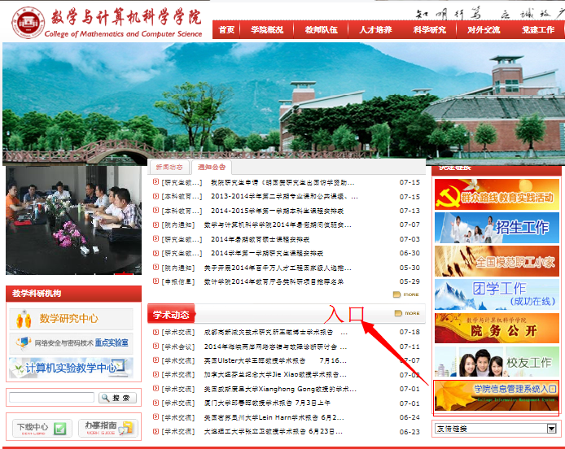

登录初始帐号密码：
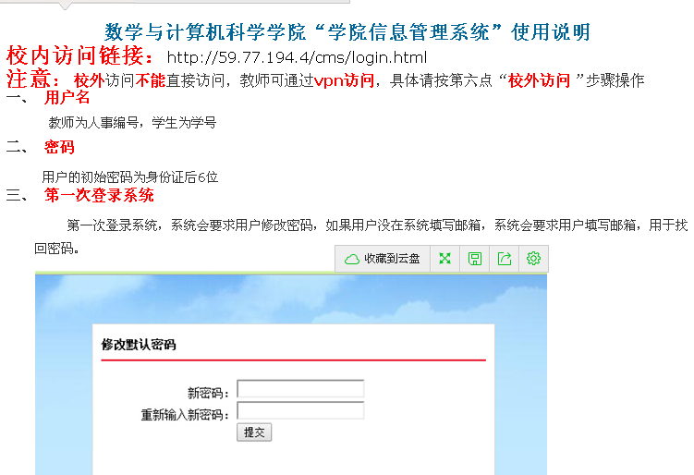
进行系统登陆界面后，若用360浏览器，请在地址栏先选择极速模式，然后再录入用户名。帐号为人事处工号，初始密码为身份证后六号。
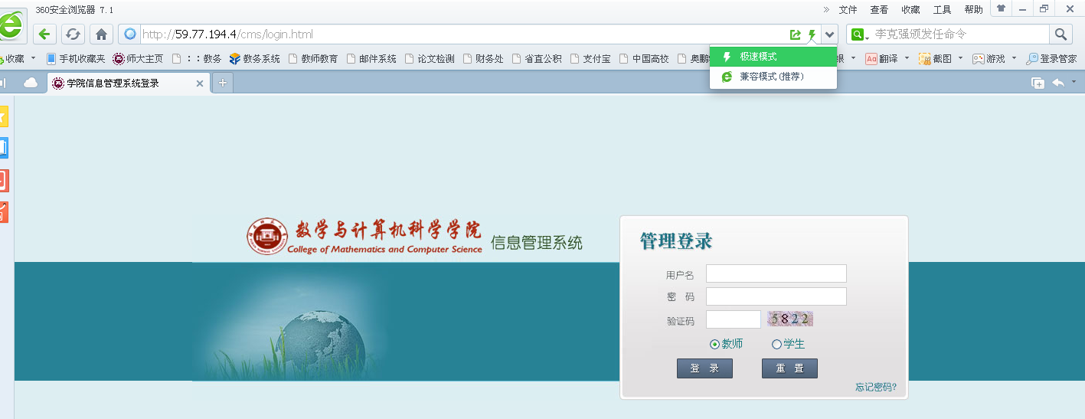

1教务管理
教务管理提供登录教师对个人教学班信息的查询和操作，操作包括教材征订和教学材料的上交。
点击展开“教务管理”菜单，下方有“上课教学班”节点。
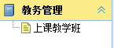

上课教学班
点击“上课教学班”，，打开登录教师个人教学班信息。分为教学班信息、教学班行政班、教学班教材和教学材料四个模块。
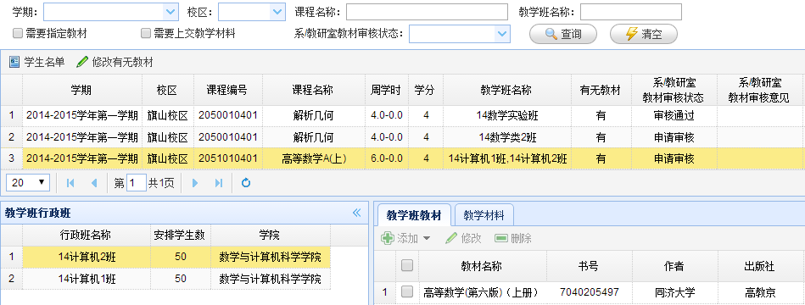

教学班信息
教学班信息模块位于页面的上半部。
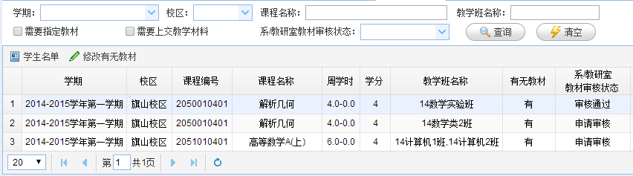
- 设置查询条件，点击“查询”，得到登录教师的教学班信息。
- 选中教学班，点击“学生名单”，查看该教学班的学生名单。
- 选中教学班，点击“修改有无教材”，修改教学班是否需要教材。

教学班行政班
教学班行政班模块位于页面的左下角。选中一个教学班，显示这个教学班的所有行政班。
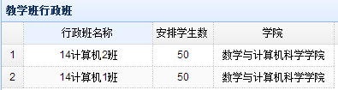

教学班教材
教学班材料模块位于页面的右下角。选中一个教学班，点击“教学班教材”，显示这个教学班的教学班教材。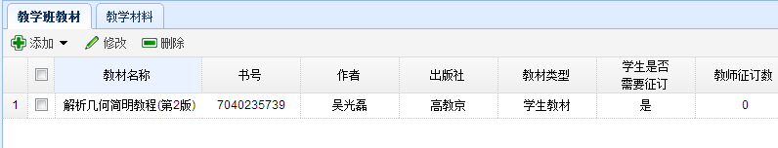
- 点击“添加”，弹出“从常用教材选择”和“从历史教材选择”和“从教材库选择”。
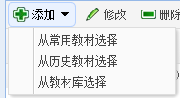
- 从常用教材选择
选择教材，点击“选择”，提示保存成功，完成添加。注：常用教材库存放的是课程常用的教材，常用教材库由教学秘书等维护。
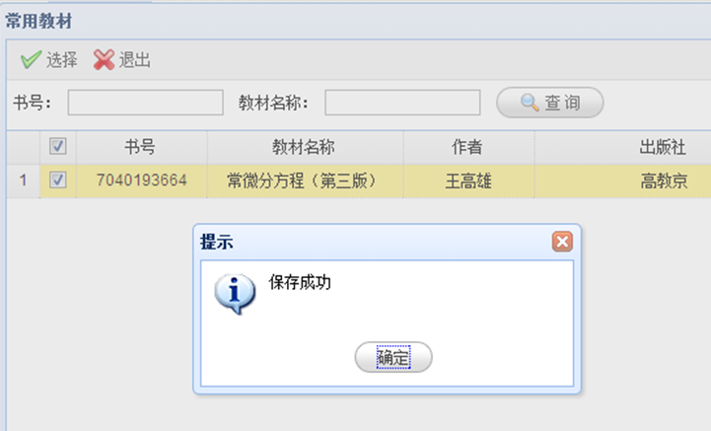
- 从历史教材选择
选择教材，点击“选择”，提示保存成功，完成添加。注：历史教材库存放的是这门课程使用过的教材。
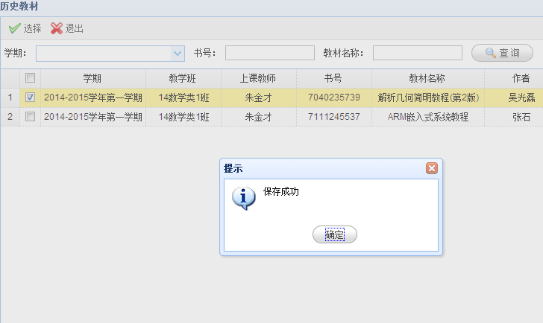
- 从教材库选择
选择教材，点击“选择”，提示保存成功，完成添加。注：当常用教材库和历史教材库没有找到教材的时候，从学院的教材库中选择。
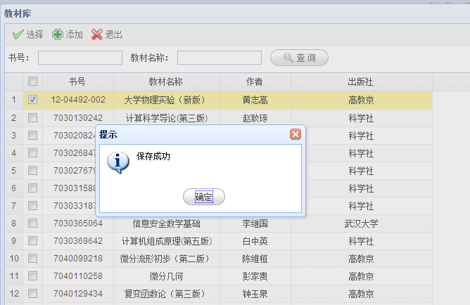

- 如果教材库中也没有找到教材，可以手动添加。点击“添加”，填写教材信息，点击“保存”，完成添加。
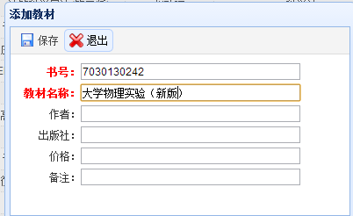

- 点击“修改”，修改教材的部分信息，如下图。修改完点击“保存”。
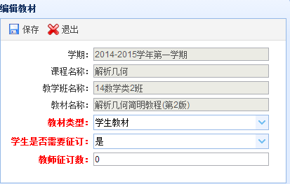
- 勾选教材，点击“删除”，弹出下图提示框，点击“确定”，删除教材信息。

教学材料
教学班材料模块位于页面的右下角。选中一个教学班，点击“教学材料”，显示这个教学班的教学材料。
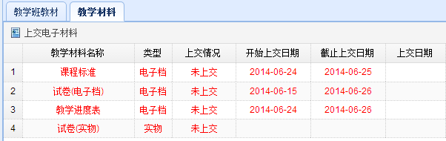
选中一个类型是电子档的材料，点击“上交电子材料”，上交材料的电子档。如果类型不是电子档，按钮不可用。
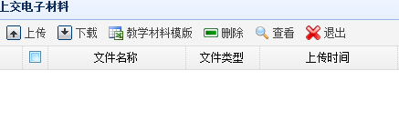
- 选中一个材料，点击“上传”，弹出下图的窗口。
- 点击“加号”，上传多个附件。
- 点击“选择文件”，选择上传文件,选择好之后点击下图左上角的“上传”。
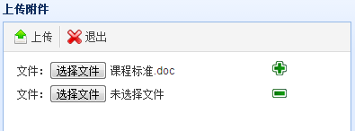
- 选中一个材料，点击“下载”，下载教学材料上传的文件。
- 选中一个材料，点击“教学材料模板”，下载和查看材料上传的文件。
- 勾选材料，点击“删除”，删除教学材料上传的文件。
- 选中一个材料，点击“查看”，在网页上查看教学材料上传的文件。

教学班材料模块位于页面的右下角。选中一个教学班，点击“教学班教材”，显示这个教学班的教学班教材。
- 点击“添加”，弹出“从常用教材选择”和“从历史教材选择”和“从教材库选择”。
- 从常用教材选择
选择教材，点击“选择”，提示保存成功，完成添加。注：常用教材库存放的是课程常用的教材，常用教材库由教学秘书等维护。

